**Industrie 4.0 : Internet des objets industriels(IIoT)**

Les objets connectés ou l’internet des objets ont engendré la naissance de l’IoT industriel ou encore connu sous le nom de l’industrie 4.0. L'internet industriel des objets (IIoT) désigne l'extension et l'utilisation de l'internet des objets (IoT) dans les secteurs et applications industriels. L’industrie 4.0 marque la quatrième révolution industrielle. Elle est plus focalisée sur la connectivité, l’autonomie, l’automatisation, le machine Learning, et les données temps réelles.

En 2020 on avait estimé à 20 milliards le nombres d’objets connectés. Aujourd’hui nous sommes à plus de 50 milliards d’objets connectés. L’objectif est de transformer la façon dont nous vivons, nous travaillons, nous jouons. L’acquisitions des données en temps réel dans les usines de fabrications permet de prendre des décisions en temps réel afin d’augmenter les revenus, la productivité et l’efficacité.

Le défis majeure auquel est confronté l’IIoT est le problème de sécurité et de confidentialité. En arrivant à relever ce défis nous serons capables d’atteindre le plein potentiel de l’IoT.

**Introduction**

Nous passons d’un monde physique vers un monde digital, connecté. L’IoT est un réseau d’objets physiques, véhicules, appareils électroménagers, immeubles, et bien d’autres éléments qui intègre des composants électroniques, des circuits, des logiciels, des capteurs et d’une connexion réseau qui permettront à ces objets de collecter et d’échanger des données.

Jusqu’ici le monde a connu 4 révolution industrielle :

* Première révolution industrielle : Elle a permis l’atteinte de l’efficacité par l’utilisation de l’énergie hydraulique, l’énergie à vapeur et au développement de machine outils.
* Deuxième révolution industrielle : Apport de l’électricité et la production de masse dans les chaines de montages.
* Troisième révolution industrielle : l’automatisation à l’aide de l’électronique et de la technologie de l’information.
* Quatrième révolution industrielle : Elle est marquée par l’utilisation de l’internet des objets, de l’intelligence artificielle, de la nanotechnologie, la biotechnologie dans la production, les usines de fabrications

L'IIoT peut être divisé en trois catégories, en fonction de l'utilisation et de la clientèle :

* L'IoT grand public comprend les appareils connectés tels que les voitures intelligentes, les téléphones, les montres, les ordinateurs portables, les appareils connectés et les systèmes de divertissement.
* L'IoT commercial comprend des choses comme les contrôles d'inventaire, les traqueurs d'appareils et les appareils médicaux connectés.
* L'IoT industriel couvre des éléments tels que les compteurs électriques connectés, les systèmes d'évacuation des eaux usées, les jauges de débit, les moniteurs de pipeline, les robots de fabrication et autres.

IIoT architecture

Le choix de l’architecture est une étape très importante dans la mise en place d’un système utilisant l’IoT. C’est d’ailleurs l’un des défis majeure auquel une entreprise doit faire face lorsqu’elle opte pour l’IIoT. Les exigences liées à chaque architecture varient selon les secteurs. Les éléments constitutifs de l’IoT sont :

* Les objets équipés :
  + De capteurs qui collectent les données qui seront transférées sur le réseau. Ces derniers ne sont pas forcément rattachés à l’objet. Ils peuvent rendre compte de tout ce qui se passe dans l’environnement le plus proche de l’objet.
  + D’actionneurs qui offrent aux objets la possibilité d’agir(Varier la vitesse de rotation d’un moteur).
* Les passerelles : Les données vont transiter à travers les passerelles vers le cloud et vice-versa. Elles assurent la connectivité entre les objets connectés et la partie cloud de la solution IoT. Elles assurent également le filtrage et le prétraitement des données avant leur transfert sur le cloud. L’objectif étant de réduire le volume de données à traiter et à stocker. Les passerelles transmettent également les commandes de contrôle venant du cloud vers les objets connectés.

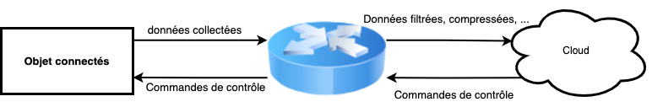

Le lac de données : Permet le stockage de toutes les données à l’état brutes collectées par l’ensemble des capteurs. L’espace de stockage lui ne contient que les données nettoyées.

Partie Analyse des données : Dans cette partie on peut analyser les données collectées afin de voir l’état des machines par exemple cela s’appelle de la maintenance prédictive. Un modèle de machine Learning peut être mis en place à partir de ces données. Et le modèle peut par exemple être mis à jour chaque 4 jours par exemple afin de le rendre plus performant.

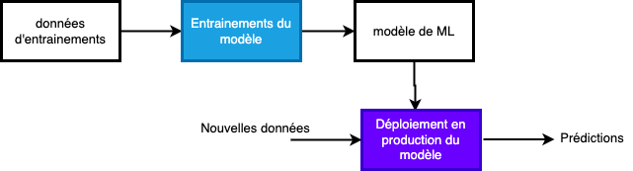

On distingue donc trois niveaux dans une architecture IoT :

**Le niveau edge** : se charge de la collecte des informations

**Le niveau plateforme ou passerelle**: agit comme un intermédiaire qui facilite la communication, gère les commandes de contrôle provenant du cloud. Elle prétraite aussi localement les données avant de les envoyer au niveau du cloud.

**Le niveau cloud** : C’est la partie traitement et analyse des données. C’est cette partie qui crée la valeur ajoutée de l’entreprise.

**Domaines d’application de l’IoT**

L’IIoT révolutionne la fabrication de produits en permettant l’acquisition et l’accessibilité de bien de données plus importantes. Plusieurs entreprises de nos jours commencent à mettre en place l’IIoT dans leur système de production. Ce n’est plus une idée futuriste. L’IoT encourage l’innovation dans les produits, les services et les modèles commerciaux. Sa valeur réside dans la capacité à prendre des décisions en temps réel fondées sur des données.

**Smart manufacturing**

Tous les équipements, appareils, machines et matériaux seront dotés de capteurs et de technologies de communications et seront connectés entre eux dans un réseau global afin de piloter la production. L’usine intelligente permettra aux usines de prendre de collectées et d’analyser des données afin de prendre des décisions qui vont augmenter la productivité, le rendement et l’efficacité de l’entreprise. Dans le smart manucfacturing ce sont les données qui nous dictent quoi faire ? et quand le faire ?. Ces données permettent de gérer la concurrence de surveiller l’état des machines qui s’usent progressivement avec le temps.

L’IIoT intègre les techniques d’apprentissage automatique et du big data grâce aux données collectés par les capteurs

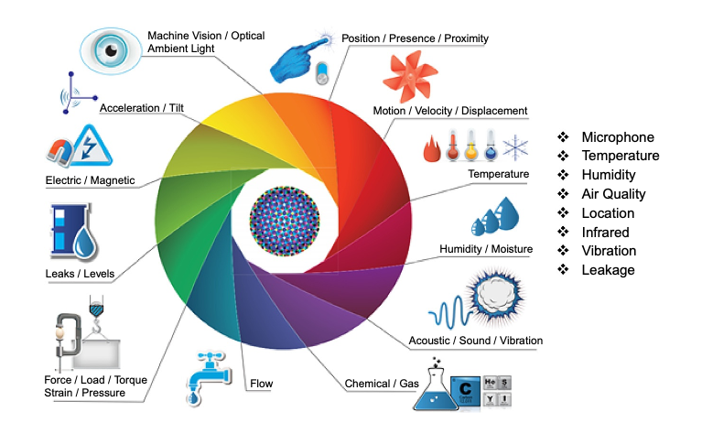

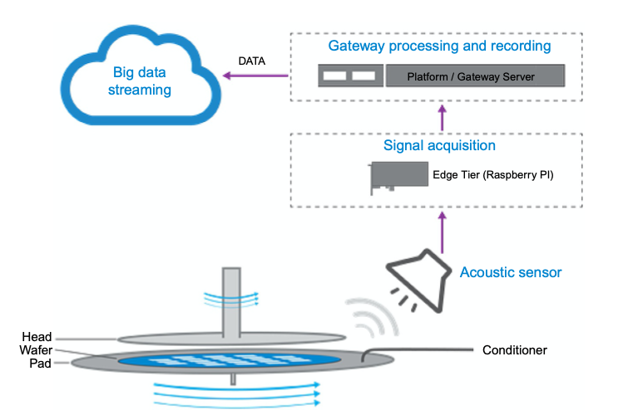

**Agriculture intelligente**

L’IoT est capable d’améliorer l’agriculture de cinq façons :

1. Des tonnes de données sont collectées par les capteurs agricoles intelligents par exemple les conditions météorologiques, la qualité du sol, la progression de la croissance des cultures, la santé du bétail. Ces données peuvent être utilisées pour suivre l’état du champ, les performances du personnel.
2. Un meilleur contrôle des processus interne et une réduction des risques de production. En effet, la possibilité de prévoir le rendement de votre production vous permet de planifier une meilleur distribution du produit.
3. Gestion des coûts et réduction des déchets grâce à un contrôle accru de la production. En étant capable de voir toute anomalie dans la croissance de la culture ou de la santé du bétail, vous serez en mesure d’attenuer les risques de pertes de rendements.
4. Une efficacité commerciale accrue grâce à l’automatisation des processus. En utilisant les appareils intelligents vous pouvez automatiser plusieurs processus dans votre cycle de production, par exemple l’irrigation, la fertilisation ou la lutte contre les parasites.
5. Amélioration de la quantité des produits et des volumes.

D’autres applications

**Villes intelligente**

**Maison intelligente**

**Soins et santé intelligent**

**Transport Intelligent**